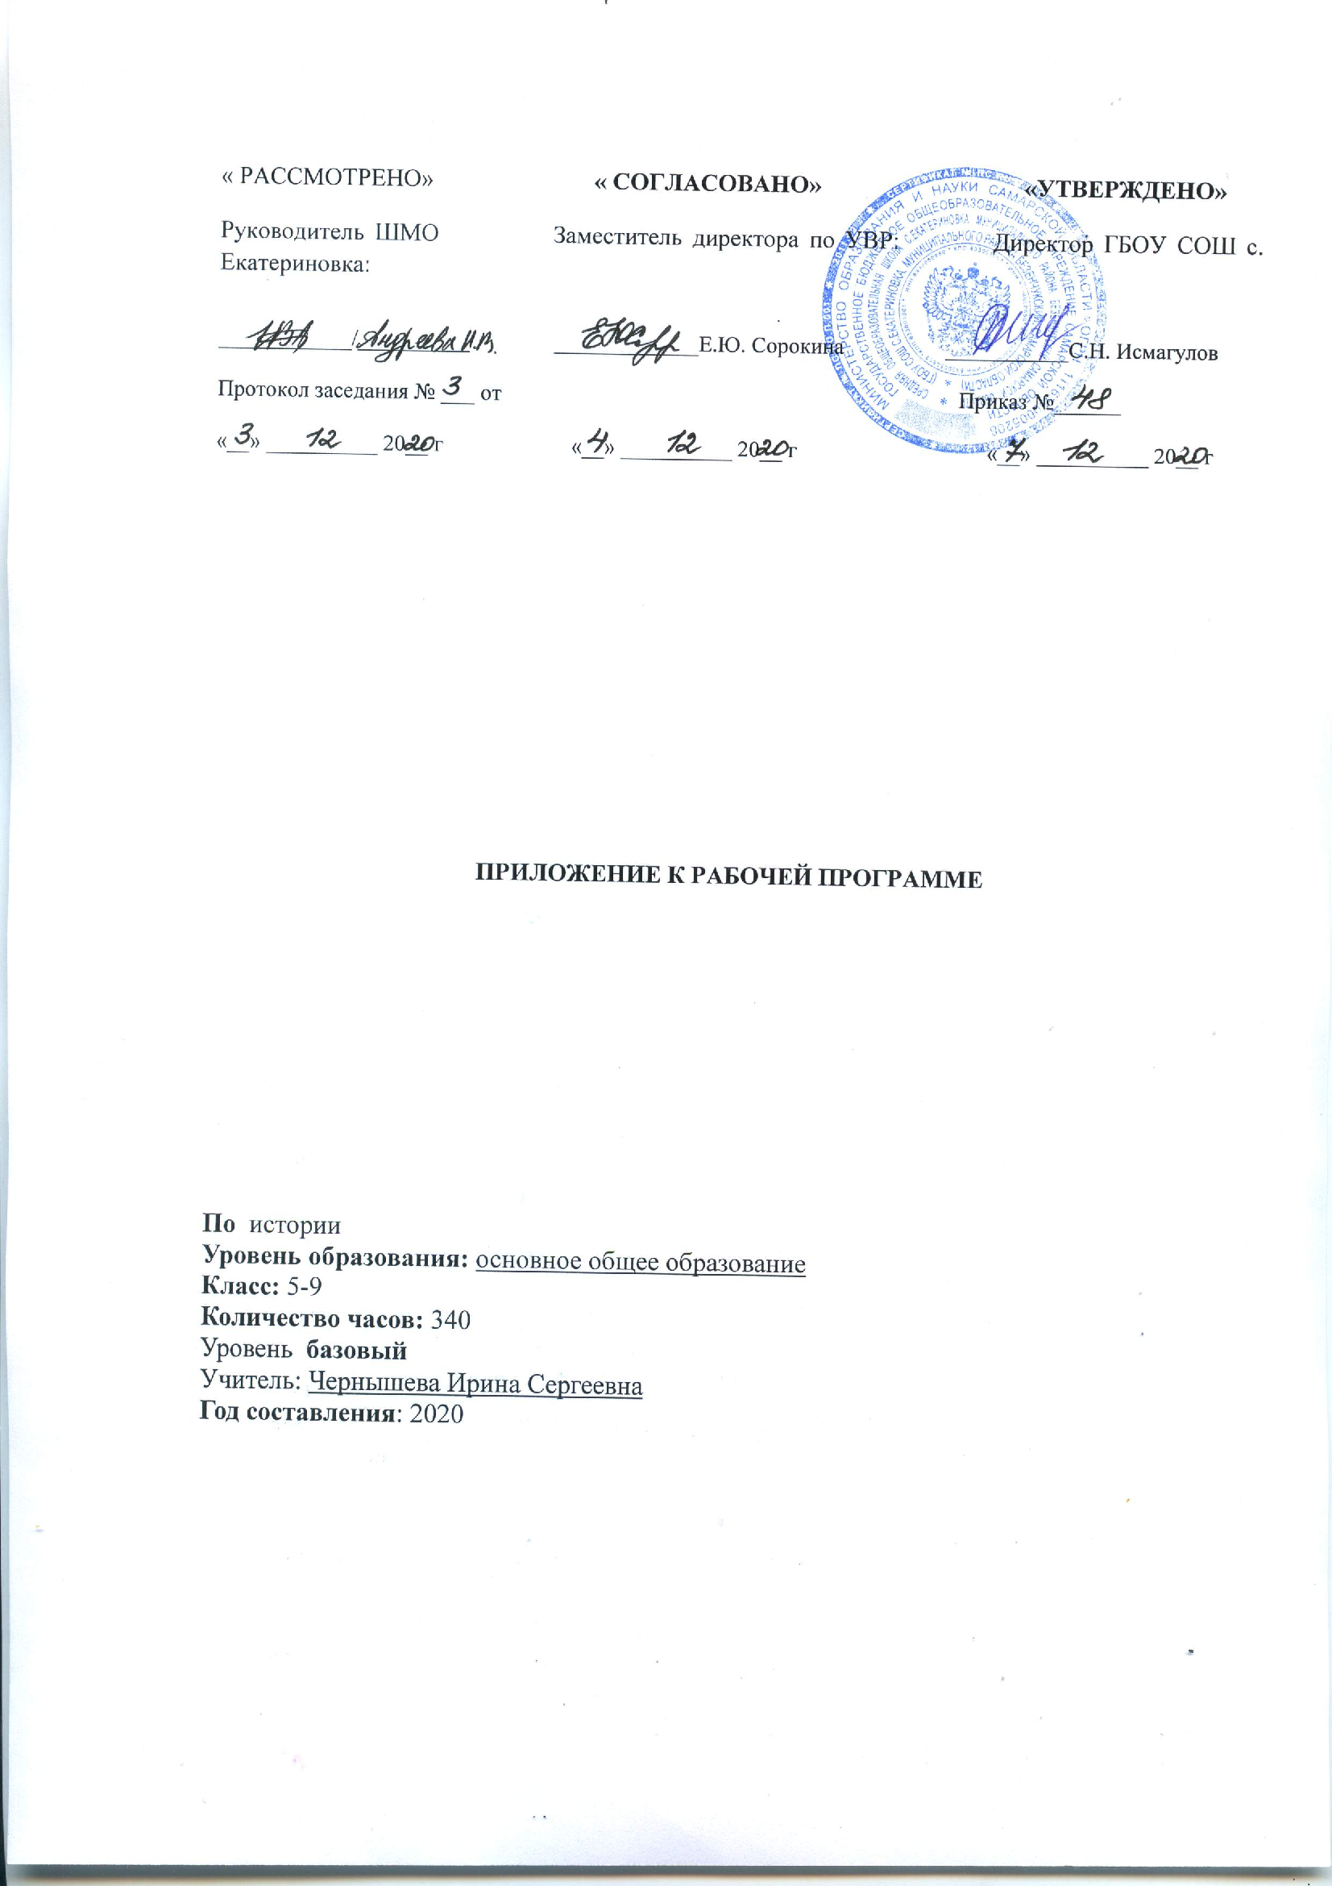
На основании анализа результатов ВПР 2020 по истории внести изменения в рабочую программу курса истории 5-9 классы

Планируемые результаты освоения учебного предмета

ЛИЧНОСТНЫЕ, МЕТАПРЕДМЕТНЫЕ, ПРЕДМЕТНЫЕ РЕЗУЛЬТАТЫ ОСВОЕНИЯ УЧЕБНОГО ПРЕДМЕТА «ИСТОРИИ»

Личностные результаты:
- Владение основами самоконтроля, самооценки, принятия решений и осуществления осознанного выбора в учебной и познавательной деятельности.
- Реализация историко-культурологического подхода, формирующего способности к межкультурному диалогу, восприятию и бережному отношению к культурному наследию Родины.
- понимание культурного многообразия мира, уважение к культуре своего и других народов, толерантность.

Метапредметные результаты:
-способность сознательно организовывать и регулировать свою деятельность — учебную, общественную и др.;
- владение умениями работать с учебной и внешкольной информацией (анализировать и обобщать факты, составлять простой и развернутый план, тезисы, конспект, формулировать и обосновывать выводы и т. д.), использовать современные источники информации, в том числе материалы на электронных носителях;
-способность решать творческие задачи, представлять результаты своей деятельности в различных формах (сообщение, эссе, презентация, реферат и др.);
-готовность к сотрудничеству с соучениками, коллективной работе, освоение основ межкультурного взаимодействия в школе и социальном окружении и др.

Предметные результаты:
- Умение создавать, применять и преобразовывать знаки и символы, модели и схемы для решения.
-Умение определять понятия, создавать обобщения, устанавливать аналогии, классифицировать, самостоятельно выбирать основания и критерии для классификации.
-Умения изучать и систематизировать информацию из различных исторических и современных источников, раскрывая ее социальную принадлежность и познавательную ценность;
- Умение описывать условия существования, основные занятия, образ жизни людей в древности.

История России
Выпускник 6-го класса научиться:
-применять понятийный аппарат и приемы исторического анализа для раскрытия сущности и значения следующих событий и явлений: образование Древнерусского государства; Крещение Руси; начало политической раздробленности; установление зависимости русских земель от Золотой Орды; объединение русских земель вокруг Москвы; расцвет и упадок российской государственности в период правления Ивана IV Грозного;
-изучать и систематизировать информацию из различных исторических и современных источников как по периоду в целом, так и по отдельным тематическим блокам;
-давать оценку исторической личности;
-применять исторические знания для выявления и сохранения исторических и культурных памятников истории России до конца XVI века
Выпускник 7-го класса научится:
-применять понятийный аппарат и приемы исторического анализа для раскрытия сущности и значения следующих событий и явлений: Смутное время, формирование абсолютизма, закрепощение крестьян, реформы Петра Великого, дворцовые перевороты, «просвещенный абсолютизм»;
- изучать и систематизировать информацию из различных исторических и современных источников как по периоду в целом, так и по отдельным тематическим блокам (Смутное время, формирование абсолютизма, первые Романовы, эпоха Петра Великого, период дворцовых переворотов, период правления Екатерины II и Павла I);
-давать оценку личности и деятельности Бориса Годунова, Василия Шуйского, К. Минина, Д. Пожарского, Степана Разина, М.В. Ломоносова и др.)
- применять исторические знания для выявления и сохранения исторических и культурных памятников истории России до конца XVIII века
Выпускник 8-го класса научится:
-применять понятийный аппарат и приемы исторического анализа для раскрытия сущности и значения следующих событий и явлений: реформы Александра I и Александра II, контрреформы Александра III, движение декабристов, западничество, славянофильство, консерватизм, либерализм, революционная демократия, народничество;
- изучать и систематизировать информацию из различных исторических и современных источников как по периоду в целом, так и по отдельным тематическим блокам (время правления Александра I, Николая I, Александра II и Александра III);
-давать оценку личности и деятельности российских императоров, С.Ю. Витте, М.И. Кутузова, А.М. Горчакова и др. )
- применять исторические знания для выявления и сохранения исторических и культурных памятников истории России до конца XIX века
История Средних веков.
Выпускник научится:
-локализовать во времени общие рамки и события Средневековья, этапы становления и развития государств;
-использовать историческую карту как источник информации о территории, об экономических и культурных центрах Европы и других государств в Средние века, о направлениях крупнейших передвижений людей – походов, завоеваний, колонизаций и др.;
-проводить поиск информации в исторических текстах, материальных исторических памятниках Средневековья;
-составлять описание образа жизни различных групп населения в средневековых общества, памятников материальной и художественной культуры; рассказывать о значительных событиях средневековой истории;
-раскрывать характерные, существенные черты: а)экономических и социальных отношений и политического строя государств; б)ценностей, господствовавших в средневековых обществах, религиозных воззрений, представлений средневекового человека о мире;
-объяснять причины и следствия ключевых событий отечественной и всеобщей истории Средних веков;
-сопоставлять развитие Руси и других стран в период Средневековья, показывать общие черты и особенности (в связи с понятиями «политическая раздробленность», «централизованное государство» и др.);
-давать оценку событиям и личностям отечественной и всеобщей истории Средних веков
Выпускник получит возможность научиться:
-давать сопоставительную характеристику политического устройства государств Средневековья (Русь, Запад, Восток);
-сравнивать свидетельства различных исторических источников, выявляя в них общее и различия;
-составлять на основе информации учебника и дополнительной литературы описания памятников средневековой культуры, объяснять, в чем заключаются их художественные достоинства и значение.
Новая история (1500-1913)
Выпускник научится:
-локализовать во времени хронологические рамки и рубежные события Нового времени как исторической эпохи, основные этапы отечественной и всеобщей истории Нового времени; соотносить хронологию истории России и Всеобщей истории в Новое время;
-использовать историческую карту как источник информации о границах России и других государств в Новое время, об основных процессах социально-экономического развития, о местах важнейших событий, направлениях значительных передвижений-походов, завоеваний, колонизации и др.
-анализировать информацию из различных источников по отечественной и всеобщей истории Нового времени;
-составлять описание образа жизни основных социальных групп в России и в других странах в Новое время, памятников материальной и художественной культуры; рассказывать о значительных событиях и личностях отечественной и всеобщей истории Нового времени;
-систематизировать исторический материал, содержащийся в учебной и дополнительной литературе по Всеобщей истории Нового времени;
-раскрывать характерные, существенные черты: а)экономических и социальных отношений и политического строя государств в Новое время; б)эволюции политического строя (включая понятия «монархия», «самодержавие», «абсолютизм» и др.) в) развития общественного движения («консерватизм», «либерализм», «социализм»);г)представлений о мире и общественных ценностях; д)художественной культуры Нового времени;
-объяснять причины и следствия ключевых событий и процессов истории Нового времени;
-сопоставлять развитие России и других стран в Новое время, сравнивать исторические ситуации и события;
-давать оценку событиям и личностям отечественной и всеобщей истории Нового времени.
Выпускник получит возможность научиться:
-используя историческую карту, характеризовать социально-экономическое и политическое развитие стран в Новое время;
-использовать элементы источниковедческого анализа при работе с историческими материалами;
-сравнивать развитие России и других стран в Новое время
Организовать работу по достижению планируемых результатов следующим образом
6 класс
Предметные результаты | Форма ликвидации пробелов | Средства | Отчет
Умение создавать, применять и преобразовывать знаки и символы, модели и схемы для решения | Индивидуальная работа на уроке в рамках повторения тем | Карточка с заданиями | проверка задания
Умение определять понятия, создавать обобщения, устанавливать аналогии, классифицировать, самостоятельно выбирать основания и критерии для классификации; | Индивидуальная работа на уроке в рамках повторения тем | Карточка с заданиями | проверка задания
Умение объяснять смысл основных хронологических понятий, терминов6. | Фронтальная работа в рамках повторения на уроках истории | Работа с текстом и кластером | Проверка заданий
Умение устанавливать причинно-следственные связи, строить логическое рассуждение, умозаключение (индуктивное, дедуктивное и по аналогии) и делать выводы | Индивидуальная работа на уроке в рамках повторения тем | Карточка с заданиями | проверка задания
Умение описывать условия существования, основные занятия, образ жизни людей в древности. | Индивидуальная работа на уроке в рамках повторения тем | Карточка с заданиями | проверка задания

7 класс
Предметные результаты | Форма ликвидации пробелов | Средства | Отчет
Осмысление социально-нравственного опыта предшествующих поколений, способность к определению своей позиции и ответственному поведению в современном обществе | Индивидуальная работа на уроке в рамках повторения тем | Карточка с заданиями | проверка задания
Умение устанавливать причинно-следственные связи, строить логическое рассуждение, умозаключение (индуктивное, дедуктивное и по аналогии) и делать выводы. | Фронтальная работа в рамках повторения на уроках биологии | Работа с текстом и кластером | Проверка заданий
Умение устанавливать причинно-следственные связи, строить логическое рассуждение, умозаключение (индуктивное, дедуктивное и по аналогии) и делать выводы | Индивидуальная работа на уроке в рамках повторения тем | Карточка с заданиями | проверка задания
Умения искать, анализировать, сопоставлять и оценивать содержащуюся в различных источниках информацию о событиях и явлениях прошлого и настоящего | Индивидуальная работа на уроке в рамках повторения тем | Карточка с заданиями | проверка задания
Рассказывать о значительных событиях и личностях отечественной и всеобщей истории Нового времени. | Индивидуальная работа на уроке в рамках повторения тем | Карточка с заданиями | проверка задания
Умение определять понятия, создавать обобщения, устанавливать аналогии, классифицировать, самостоятельно выбирать основания и критерии для классификации | Индивидуальная работа на уроке в рамках повторения контроль знаний | обсуждение важных понятий и определений | проверка ответов на поставленный вопрос
Умение устанавливать аналогии, классифицировать, самостоятельно выбирать основания и критерии для классификации | Индивидуальная работа на уроке в рамках повторения контроль знаний | Карточка с заданиями | проверка задания
Умение устанавливать аналогии, классифицировать, самостоятельно выбирать основания и критерии для классификации | Индивидуальная работа на уроке в рамках повторения контроль знаний | Карточка с заданиями | проверка задания
Умение устанавливать аналогии, классифицировать, самостоятельно выбирать основания и критерии для классификации | Индивидуальная работа на уроке в рамках повторения контроль знаний | Карточка с заданиями | проверка задания
Умение определять и аргументировать свое отношение к содержащейся в различных источниках информации о событиях и явлениях прошлого и настоящего . | Фронтальная работа в рамках повторения на уроках истории | Карточка с заданиями | проверка задания
Умение выбирать основания и критерии для классификации | Фронтальная работа в рамках повторения на уроках истории | Карточка с заданиями | проверка задания
Умение классифицировать, самостоятельно выбирать основания и критерии для классификации | Фронтальная работа в рамках повторения на уроках истории | Карточка с заданиями | работа с кроссвордом
8 класс
Предметные результаты | Форма ликвидации пробелов | Ресурс | Отчет
Умения определять понятия, создавать обобщения, устанавливать аналогии, классифицировать, самостоятельно выбирать основания и критерии для классификации | Индивидуальная работа на уроке в рамках повторения тем | Карточка с заданиями | проверка задания
Умения определять и классифицировать, самостоятельно выбирать основания и критерии для классификации | Индивидуальная работа на уроке в рамках повторения тем | Карточка с заданиями | проверка задания
Умения определять понятия, создавать обобщения, устанавливать аналогии, классифицировать, самостоятельно выбирать основания и критерии для классификации | Индивидуальная работа на уроке в рамках повторения тем | Карточка с заданиями | проверка задания
Умения создавать обобщения, устанавливать аналогии, классифицировать, самостоятельно выбирать основания и критерии для классификации | Индивидуальная работа на уроке в рамках повторения тем | Карточка с заданиями | проверка задания
Умение объяснять смысл основных хронологических понятий, терминов. | Индивидуальная работа на уроке в рамках повторения тем | Карточка с заданиями | проверка задания
Умение делать умозаключение (индуктивное, дедуктивное и по аналогии) и делать выводы. | Фронтальная работа в рамках повторения на уроках обществознания | Работа с текстом и кластером | Проверка заданий
Умения устанавливать причинно-следственные связи, строить логическое рассуждение, умозаключение (индуктивное, дедуктивное и по аналогии) и делать выводы. | Индивидуальная работа на уроке в рамках повторения тем | Карточка с заданиями | проверка задания
Умение описывать условия существования, основные занятия, образ жизни людей. | Индивидуальная работа на уроке в рамках повторения тем | Карточка с заданиями | проверка задания
Умения классифицировать, самостоятельно выбирать основания и критерии для классификации | Индивидуальная работа на уроке в рамках повторения тем | Карточка с заданиями | проверка задания
Умения устанавливать аналогии, классифицировать, самостоятельно выбирать основания и критерии для классификации | Индивидуальная работа на уроке в рамках повторения тем | Карточка с заданиями | проверка задания

Таблица основных видов деятельности обучающихся
Контроль знаний | Самостоятельная работа с текстом в учебнике  Отбор материала из нескольких источников  Написание докладов, рефератов  Выполнение упражнений по разграничению понятий  Работа с источником информации представленным учителем
Фронтальный опрос; обобщение по темам | Анализ таблиц, графиков, схем  Поиск объяснения наблюдаемым событиям  Анализ возникающих проблемных ситуаций  Письменная работа  Составление опорных конспектов  Заполнение таблицы, схем, кластеров  Объяснение рисунка.
Рефлексивная | Оценивания своих учебных достижений  Соотношение приложенных усилий с полученными результатами

